空壓機變頻器維護
規範書
請購編號：A512004129
目 錄
一、 施工地點： 2
二、 施工規範： 2
三、 環境危害說明： 4
四、 施工安全衛生注意： 4
五、 驗收規定： 5
六、 完工期限： 5
七、 附件： 5
日期：115年08月26日
部門：L100
工程師：
直屬主管：
空壓機變頻器維護
規範書
請購編號：
本案報價廠商必須會同承辦人至現場實地了解狀況，並確實了解施工現場各項狀況，施工需求及配合事項，如因未能了解現場狀況，所導致之一切後果，概由廠商自行負責。

施工地點：

地點：

23館廠務機房(附圖1)。

施工規範：

施工項目內容(需配合現場說明)：

規範項目：

設備維護經監工人員許可後方可進行。

施工前準備與安全防護（斷電、上鎖掛牌 LOTO、防護裝備）。

設備拆卸與檢修作業。

變頻器安裝、配線規範與無段變頻參數設定。

本案內容：

ZR160VSD空壓機變頻器維護(含相關元件)：

空壓機變頻器維修材料-

ABB ACS880變頻器。

空壓機&變頻器維修拆裝 & 試機運轉工資。

運轉穩定性測試。(空載測試、負載測試)

異音檢查。

實際試機驗證。

馬達運轉檢查。

電控系統基本功能確認。

一般規範：

同級品需提供相關資料或相關報價依據，差價需≤5%。

本案為責任施工，規格與圖面說明僅供承包商估價及施工之參考，有任何疑問，以本所說明為準。

本施工說明書如有未詳盡事宜，悉依業主指定負責人指示與現場之實際狀況為依據，承包商應事先勘察現場對施工範圍徹底瞭解，日後承包商不得藉任何理由推諉或要求給於補償與加價。

得標廠商須主動與本所本案負責人聯絡，安排施工器具進場時間，施工規劃及進度安排，並自備施工電源。

廠商施工時程需配合業主之需求，倘若需加班配合或於假日停電施工時，廠商不得藉故拖延或加價。

本案標單所列之五金另料(需使用SUS 304之材質)項目，包含完成此項施工之所有未詳列於標單上的配件。

廠商於施工完畢須會同業主相關人員勘察現場復舊情形，如確屬廠商施工時破壞，廠商須負責修復。

廠商在完工之後，若業者對其系統認為有危險之虞，要求合理的改善時，廠商不得藉故拖延或置之不理，倘有因廠商的過失而造成業主的損失或人員的危害時，業主有權利要求廠商做出合理的賠償。

廠商施工需停電作業，必須在停電工期時間內施做完成，不得要求再次停電施工。

環境危害說明：

廠商於施工期間須於施工地點設置告示牌，載明施工性質、廠商名稱，且監工人員需於每日施工完畢時，將現場清理乾淨始可離開。

本次施工所有相關之廢棄物，廠商需負責清運，倘有大型、大量或管制性之廢棄物，清運時需符合相關之法規要求，如廢棄物去向說明、取得合格之廢棄物進場證明或同意書等。

施工安全衛生注意：

廠商施工人員在本所內工作時，無條件遵守本所訂定的施工安全規定，工作現場並接受本所工安/監工人員之督導。

所有參與本案人員，須參加過本所舉辦之工安講習並發給認証廠商。

承攬商工作人員，應完成本所危害告知訓練，且需測驗合格。

施工期間放置於施工場所之工具、料件等儲存，應採取適當措施及注意安全，本所人員不代保管或簽收之責，請自行點檢保管。

廠商需備齊所有施工的安全工具、清潔工具，本所不另行提供。

管路清理時人員需有適當的防護，如護目鏡、防酸衣、防酸手套和膠鞋等。

夜間或地下室等光線不充足處，應採照明、反光/照明圍籬、人員著反光背心/衣物等。

施工人員在工作場所，不得吸煙、嚼食檳榔、飲用含有任何酒精成份、興奮劑…等(如維士比、保力達B…等)飲料。

非本案施工之區域，非經本案監工之允許，不得隨意進入與本案無關之場所。

動火作業時，5公尺內需配置至少10磅CO₂滅火器2罐，並需配置警戒人員1人。

本案施作時，需注意周圍設施若有毀損，應負修復責任/恢復設施/設備功能，不得藉故推諉/要求加價。

所雇員工或第三者遇有意外或傷害情事時，應由承包商負醫藥及賠償或有關法律之全部責任。

施工期間若有重大違規或施工方法具工安考量之疑慮時，本案監工具有停止廠商繼續施工之權利，直至廠商提具具體改善書面核可認同後方可復工，因上述因素而延宕工期之罰責，蓋由承包商自行負責不得異議。

驗收規定：

設備運轉測試正常無異音及異狀-

變頻器運轉平穩，無異常高溫、異音或諧波干擾現象。

用氣壓力輸出穩定，無段變頻調節功能正常運作。

完工報告書：提供完整之完工報告、參數清單。

原廠保固證明文件。

所有施工廢棄物清離現場，地板清掃清潔。

保固期：

完工驗收第2日起，非人為或天然因素所造成損壞，廠商需保固1年。

完工期限：

民國115年12月15日前完成施工。

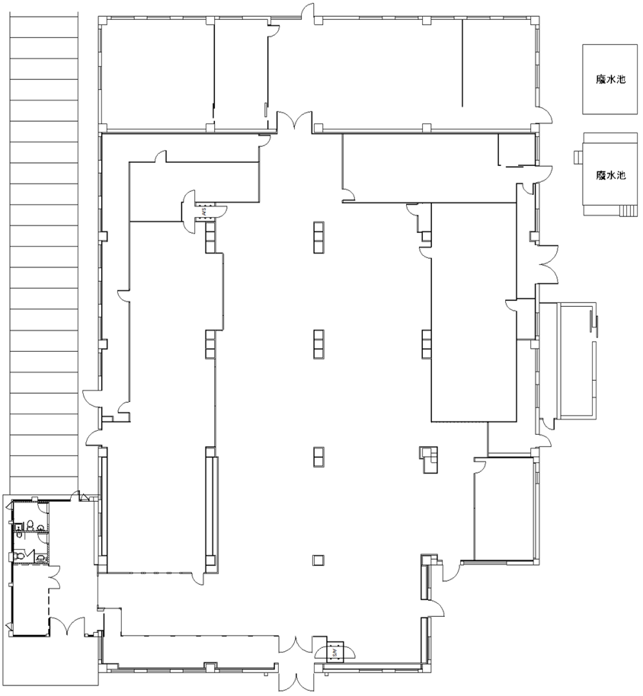
施工
區域
附圖一、施工位置示意圖

